一、首页/数据看板
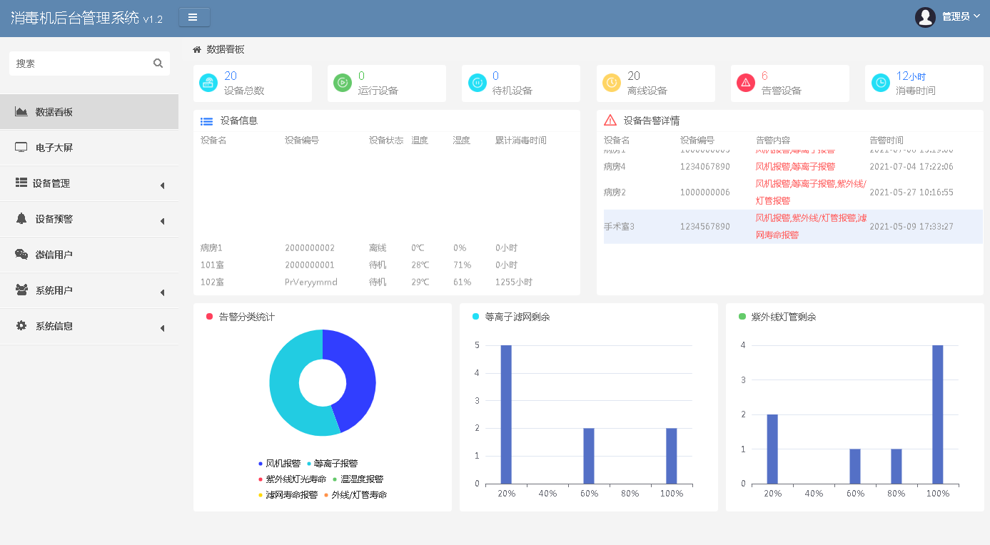
二、电子大屏
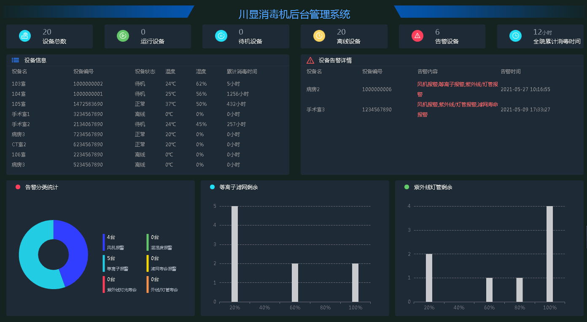
三、设备管理
3.1 设备列表
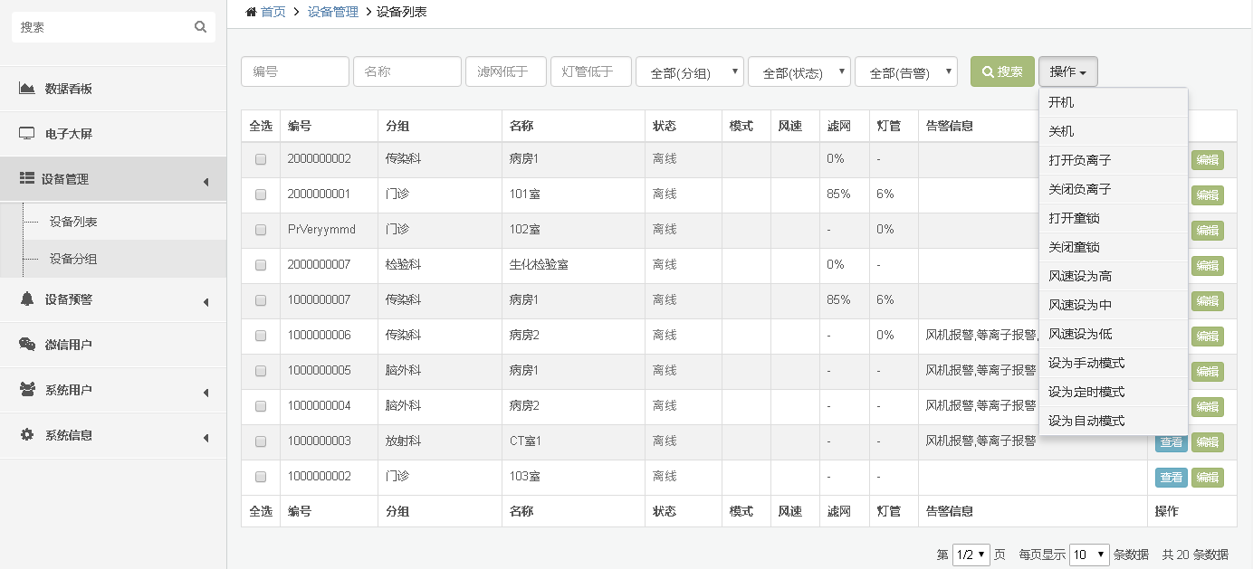
⑴添加设备，请在小程序上进行；⑵可以根据情况选择后搜索，最右边可以进行多台设备/批量操作；⑶分组更改/调整请点击设备右侧的“编辑”；
⑷点击设备最右边的“查看”后（见下图），可以查看设备详情（设备信息/消毒统计/历史任务），并进行单台设备操作；
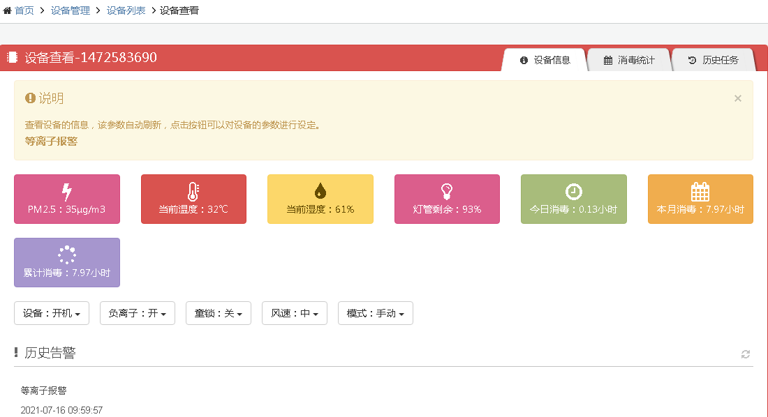

⑸设备操作说明：①点击设备（下拉选项）开机后，默认：风速中，模式手动，负离子开（见上图）；
②根据需要选择:负离子（开、关），童锁（开、关），风速（低、中、高）；
③模式有：手动（开机默认）、定时、自动三种（见下 左图上）；
④定时模式有30分钟、60分钟、90分钟可选（见下 左图下）；
⑤自动模式有9个时间段（见下 右图 可多选），光标已入需要修改的时间段里，根据弹出的时间弹窗做调整。
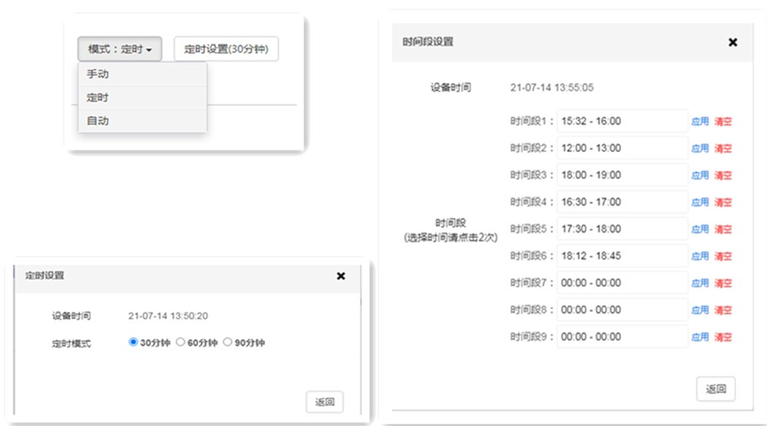
3.2 分组管理
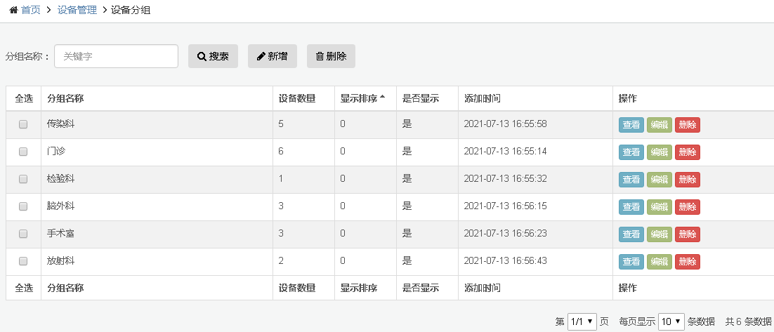

四、设备预警
4.1 预警列表
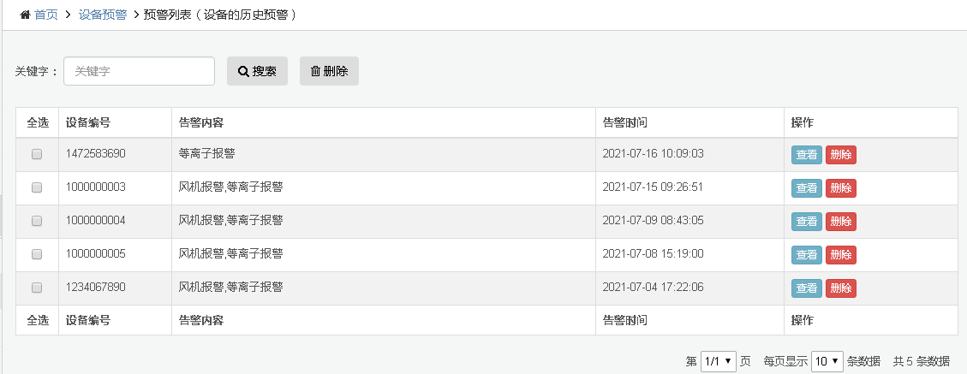
点击设备右边“查看”，跳转到设备详情页，可查看：设备信息/消毒统计/历史任务；

4.2 预警分析
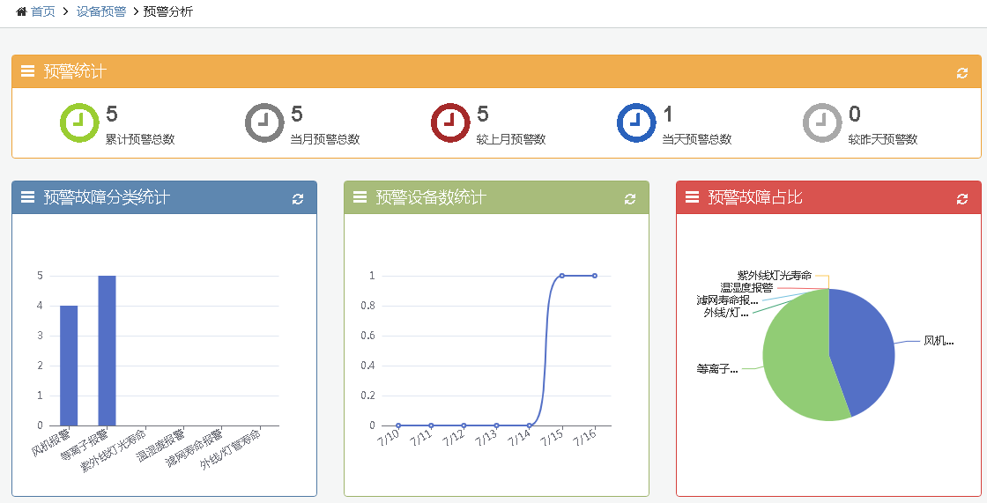

五、微信用户
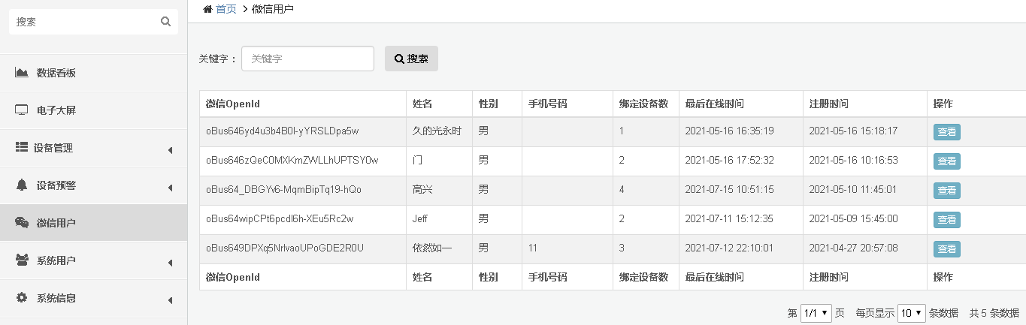
点击“查看”后，微信用户添加的设备列表：（见下图），还可以点击设备后的“查看”，可跳转到设备详情页；
